УПРАВЛЕНИЕ ОБРАЗОВАНИЯ, КУЛЬТУРЫ И СПОРТА АДМИНИСТРАЦИИ
МО «МАЙКОПСКИЙ РАЙОН»
МУНИЦИПАЛЬНОЕ БЮДЖЕТНОЕ ОБЩЕОБРАЗОВАТЕЛЬНОЕ УЧРЕЖДЕНИЕ

ДОПОЛНИТЕЛЬНАЯ ОБЩЕОБРАЗОВАТЕЛЬНАЯ
ОБЩЕРАЗВИВАЮЩАЯ ПРОГРАММА
«МЯГКАЯ ИГРУШКА»
(для детей с ОВЗ, легкой степенью умственной отсталости
(интеллектуальными нарушениями))
Возраст обучающихся: 7-10 лет

Составитель:
Щербина Ольга Анатольевна
руководитель объединения «Мягкая Игрушка»,

п. Табачный
2021 г.

Паспорт программы
Тип программы: программа дополнительного образования
Направленность программы: культурологическая
Уровень программы: базовый
Статус программы: модифицированная программа
Категория обучающихся: обучающиеся в возрасте 7-10 лет
Сроки освоения программы: 1 года
Объем учебного времени: 34 часа
Теоретические знания: 5,5 часов
Практические знания: 28,5 часа
Режим занятий: занятия 1 раз в неделю по 1 часу (30 мин.), включая физминутки и динамические паузы для возрастной категории обучающихся в соответствии нормами СанПин.
Форма обучения: очная
Формы контроля: участие в выставках и конкурсах работ

Пояснительная записка
Дополнительная общеобразовательная общеразвивающая программа «Мягкая игрушка» (для детей с ОВЗ) разработана в соответствии с:
- Порядком организации и осуществления образовательной деятельности по дополнительным общеобразовательным программам (утверждён приказом Министерства просвещения РФ от 09.11. 2018 № 196);
- Требованиями к образовательным программам дополнительного образования детей (письмо Минобрнауки от 11 декабря 2006г. № 06-1844);
- Методическими рекомендациями по проектированию дополнительных общеразвивающих программ (включая разноуровневые программы) (Приложение к письму Департамента государственной политики в сфере воспитания детей и молодежи Министерства образования и науки РФ от 18.11. 2015 № 09-3242);
- Методическими рекомендациями по реализации адаптированных дополнительных общеобразовательных программ, способствующих социально – психологической реабилитации, профессиональному самоопределению детей с ограниченными возможностями здоровья, включая детей инвалидов, с учетом их особых образовательных потребностей.

Дополнительная общеобразовательная общеразвивающая программа «Мягкая игрушка» направлена на устранение дисбаланса между процессом обучения детей с ОВЗ. Данная программа позволяет выстраивать образовательный маршрут учеников, формируя универсальные учебные действия через декоративно-прикладное творчество.
Младший школьный возраст - период формирования жизненного ресурса ребенка, этап освоения общественных отношений, обогащения мировосприятия и развития личностных качеств.
Особенно значим этот период жизни для детей с ограниченными возможностями здоровья, поскольку такие дети часто отстают от сверстников в обучении, им трудно дается усвоение материала, появляются значительные сложности в общении не только с ровесниками, но и взрослыми. Общими для всех обучающихся с ограниченными возможностями здоровья являются в разной степени выраженные недостатки в формировании высших психических функций, нарушение умственного развития, замедленный темп либо неравномерное становление познавательной деятельности, трудности произвольной саморегуляции. Достаточно часто у обучающихся отмечаются нарушения речевой функции и мелкой моторики рук, зрительного восприятия, пространственной ориентировки и эмоционально-личностной сферы.
Новизна образовательной программы состоит в том, что она ориентирована на учащихся с ограниченными возможностями. В ней обоснована необходимость и возможность формирования не только предметных знаний, умений и навыков, но и творческих способностей. Определены соответствующие пути и средства их формирования.
Программа опирается на принципы витагенности (жизненной определенности), доступности, здоровьесбережения, наглядности, активности и направлена на творческую реабилитацию детей с ОВЗ основанную на искусстве, в первую очередь декоративную и творческую деятельности. Основная цель данного подхода состоит в гармонизации развития личности через развитие способности самовыражения и самопознания.
Содержание программы согласуется с установками духовно-нравственного развития и воспитания детей, с традиционными источниками нравственности, которыми являются следующие ценности:
- ценность добра – направленность воспитанников на общечеловеческие ценности жизни, через сострадание и милосердие, как проявление высшей человеческой способности любви;
- ценность красоты, гармонии лежит в основе эстетического воспитания через общения ребенка и искусством;
- ценность семьи, как первой и самой значимой для развития ребёнка социальной образовательной среды. Семья – забота, помощь и поддержка, равноправие, здоровье, достаток, уважение к родителям, забота о старших и младших, любовь и верность, забота о продолжении рода;
- ценность труда и творчества как естественного условия человеческой жизни, уважение к труду, творчество и созидание, целеустремлённость и настойчивость, трудолюбие;
- ценность личности — саморазвитие и совершенствование, смысл жизни, внутренняя гармония, самоприятие и самоуважение, достоинство.
Отличительной особенностью данной программы является ее адаптированность под запросы конкретных обучающихся. Программа ориентирована на создание условий для творческого развития личности учащейся. Изучение различных приемов декоративно - прикладного творчества на основе применения арт-терапии, трудотерапии (методика лечения при помощи художественного творчества, трудовой деятельности) направлено на повышение уверенности ребенка в себе, в своих силах, что позволяет выстраивать образовательную деятельность с полным учетом этих особенностей. Данная программа адаптирована для учащихся с признаками легкой органической недостаточности центральной нервной системы (ЦНС). Таким детям требуются особые, специфические методы обучения и воспитания. Все это способствовало формированию содержания программы, обусловило выбор тем, форм и методов деятельности.
Одним из условий правильной организации воспитательного процесса является знание сложной структуры дефекта и понимание того, что отклонения в развитии, названные первичным дефектом, поддаются исправлению, коррекции. Поэтому возникает необходимость глубокого изучения особенностей воспитанников. Знание их позволяет выделить общепедагогические и коррекционные задачи воспитания и обучения, решаемые в органическом единстве. Использовать разнообразные формы, методы и приемы проведения видов деятельности. Чаще проводить занятия в нетрадиционной форме: игра-путешествие, мини-спектакль, виртуальная экскурсия, ролевые игры.
В основе планирования любого занятия должны быть использованы наиболее эффективные средства включения детей с особыми образовательными потребностями в процессе творчества на занятии.
Игрушка – неизменный спутник ребёнка, его друг, главное действующее лицо в играх. Она пробуждает мысль, даёт широкие возможности для познания окружающей действительности. Благодаря игрушке в жизнь входит искусство. Огромное значение в творческом развитии имеет игрушка, сделанная своими руками, в том числе и мягкая игрушка. Создание мягкой игрушки – занятие творческое, способное пробуждать и развивать детскую фантазию, и как вид рукоделия – важный компонент трудового обучения. Занимаясь им, дети приобретают навыки шитья, работы с различными инструментами, развивают глазомер, объёмное мышление, сенсомоторику. Кукла или мягкая игрушка - заменитель реального друга, который всё понимает и не помнит зла. Поэтому потребность в такой игрушке возникает у большинства детей, иногда она сохраняется и у подростков.
Как считает В.С.Мухина, кукла для ребенка – не обязательно «дочка» или «сынок», она – партнер по общению во всех его проявлениях.
Существует самостоятельное направление, получившее название куклотерапии. Этот метод основан на идентификации ребёнка с любимым героем мультфильма, сказки и любимой игрушки, он базируется на трех основных понятиях: «игра» - «кукла». Использование такого метода как «Куклотерапия» в совокупности с игровыми технологиями, будет ценным нововведением, при организации процесса обучения и воспитания детей с особыми образовательными потребностями. Можно выделить следующие функции, которые выполняет Куклотерапия:
- коммуникативную – установление эмоционального контакта, объединение детей в коллектив;
- релаксационную – снятие эмоционального напряжения;
- развивающую – развитие психических процессов (памяти, внимания, восприятия и т.д.);
- обучающую – обогащение информацией об окружающем мире.
Виды:
- Пальчиковые куклы.
- Перчаточные куклы.
- Плоскостные куклы.
- Объемные куклы.
- Игрушки-персонажи.
- Игрушки-забавы.
Данная технология способствует формированию высокого жизненного тонуса и гармоничных отношений с окружающим миром, развитию взаимопонимания между детьми, а также между ребенком и взрослыми, возникновению мотивации речевого общения, пополнению и активизации словаря, устранению в речи аграмматизмов, учит ребенка самовыражаться, умению управлять своими чувствами, переживаниями, эмоциями.
Игровая технология:
- физминутки;
- 3D конструирование;
Данная технология стимулирует детей к учебной деятельности, вызывает интерес и потребность общения, развивает когнитивные процессы.
Для облегчения процесса восприятия и запоминания информации педагоги используются компьютерные технологии.
Использование компьютерных средств позволяет значительно повысить мотивационную готовность детей с ОВЗ к проведению занятий, видов деятельности, самоподготовки путем моделирования коррекционно-развивающей компьютерной среды. Общение с компьютером вызывает у детей интерес - сначала как игровая, а затем и как учебно-воспитательная деятельность.
Содержание программы представлено различными видами трудовой деятельности и направлено на овладение школьниками необходимыми в жизни элементарными приемами ручной работы с разными материалами, изготовление игрушек, аппликаций, различных полезных предметов .
Работа в кружке «Мягкая игрушка» - прекрасное средство развития творчества, умственных способностей, моторики, а также конструкторского мышления детей с ограниченными возможностями здоровья (далее ОВЗ).
Актуальность программы. Вовлечение детей с ограниченными возможностями здоровья в художественную творческую деятельность эффективно позволяет решать проблемы укрепления их физического и психического здоровья, преодоление комплекса неполноценности, улучшения психоэмоционального состояния и развития.
Программа «Мягкая игрушка» направлена на развитие творческих способностей ребенка, при этом создает условия для самовыражения через создание своими руками различных изделий, которые в дальнейшем могут украсить дом, стать подарком, игрушкой, возможно - заработком, а значит приносить радость не только себе, но и окружающим. Выполняя какую-либо работу, ребенок добивается результата, радость успеха рождает у него уверенность в своих силах.
Человек, создающий что-то своим трудом, будет ценить и то, что создано другими людьми. Он преодолевает барьер нерешительности, робость перед новыми видами деятельности. У детей воспитывается готовность к проявлению творчества в любом виде труда.
В основе программы лежит безоценочная концепция, дающая:
- радость общения
-удовлетворение результатами своего труда
-исключение боязни неудачи (любой результат положителен)
-создание обстановки взаимопомощь
Педагогическая целесообразность программы объясняется тем, что предлагаемые в программе принципы обучения (индивидуальность, доступность, преемственность, результативность); формы и методы обучения (групповое и индивидуальное обучение, занятия, конкурсы, соревнования, экскурсии, и т.д.); средства обучения (необходимое оборудование, инструменты и материалы доступные для детей) действенны в развитии творческих способностей детей посещающих кружок «Мягкая игрушка».
Цель и задачи дополнительной общеобразовательной общеразвивающей программы «Мягкая игрушка» (для детей с ОВЗ)
Цель образовательной программы: развитие творческих способностей учащихся во внеурочное время в процессе освоения технологии изготовления мягкой игрушки.
Задачи образовательной программы:
- воспитательные:
- воспитывать трудолюбие, аккуратность;
- воспитывать культуры общения, умения работать в коллективе.
- развивающие:
- развивать активность и самостоятельность;
- развивать у детей художественный вкус и творческий потенциал;
- развивать творческие способности, фантазии и воображения, образное мышление.
- образовательные:
- формировать у детей навык ручного труда, практических приемов и навыков
шитья;
- обучать основам кройки и шитья игрушки, обучать работе с иглой;
- расширить знания об истории игрушки.
Отличительные особенности
В ходе работы на занятиях дополнительного образования создается необычная среда и атмосфера творчества, дружелюбия, поддержки и направленности на успех. Весь процесс учебной деятельности направлен на развитие творческих способностей ребенка, радостных переживаниях познания, реализации себя в выбранной деятельности. Ребенок находится в постоянном контакте и сотрудничестве с самим собой, с другими детьми (единомышленниками) и учителем. У всех единая цель, что способствуем наиболее эффективному процессу. Создание благоприятных условий ведет к мотивации познаний, творчеству, профессиональному самоопределению, повышению уровня самооценки ребенка.
У школьников в процессе работы в кружке формируются практические трудовые навыки, творческая активность, развивается фантазия. Занятия не только сочетают различные виды практической деятельности, но способствуют приобщению учащихся к прекрасному, многообразному миру народного искусства, к миру гармонии и красоты.
Самодельные игрушки не просто могут украсить интерьер вашего дома, они способствуют развитию самых добрых, теплых чувств. Разнообразная декоративная отделка, отход от привычных способов решения различных задач помогают детям проявить себя с разных сторон, в них порой «просыпаются» «талантища» в области декора. Игрушки, выполненные своими руками, становятся забавными, живыми. И как показывает практика, увлечение ребят поначалу непосредственным изготовлением предлагаемых образцов игрушек постепенно перерастает в стремление придумать свой образ будущей игрушки и воплотить его в материале. Программа дает возможность профессиональной ориентации учащихся, развивает творческий подход.
Программа совмещает в себе две формы реализации: групповую и индивидуальную.
Каждое занятие по темам программы, как правило, включает теоретическую часть и практическое выполнение задания. Основная часть материала отводится практическим занятиям, которые включают в себя изготовление мягких игрушек.
Программа предполагает возможность вариативного содержания. В зависимости от особенностей развития учащихся педагог может вносить изменения в содержание занятий, дополнять практические задания новыми изделиями.
Срок реализации программы рассчитан на 1 год обучения. Общая продолжительность обучения детей в объединении постоянного состава равна 34часа. Проводятся занятия 1 раз в неделю по 40-45 минут. Наполняемость группы 4-6 человек.
Возраст детей, участвующих в реализации данной программы
Кружок посещают дети в возрасте от 7 до 10 лет. Проводятся занятия 1 раз в неделю по 40-45 минут. Наполняемость групп 4-6 человек.
Содержание данной программы соответствует возможностям детей, и выполняемая деятельность не наносит вреда их здоровью.
На занятиях используются в основном индивидуальные формы работы, учитывая психологические и физиологические особенности детей с ограниченными возможностями.
Формы и режим занятий
Приоритет отдается активным методам преподавания:
- практическим: упражнения, практические работы, практикумы;
- наглядным: использование моделей, образцов и т.д.; - нестандартным: конкурс, выставка-презентация и мини-спектакль, арт-терапия, трудотерапия, «Куклотерапия» в совокупности с игровыми технологиями.
Основная форма организации кружка мягкая игрушка – занятие, проводимое по дополнительно составленному расписанию с постоянным составом учащихся.
Ожидаемые результаты
Обучающиеся должны узнать:
- общие сведения об истории игрушки;
- виды декоративно-прикладного искусства народов нашей страны;
- различные материалы, инструменты и приспособления, применяемые в
традиционных художественных ремеслах;
- технологию выполнения ручных работ для соединения деталей;
- правила техники безопасности;
- технологию изготовления игрушек;
Обучающиеся должны уметь:
- выполнять изделия простой сложности по данным образцам;
- подготавливать материалы для работы;
- пользоваться инструментами, приспособлениями, швейным оборудованием;
- соединять детали сувениров, игрушек между собой, выполнять ручное, клеевое соединение материалов под руководством педагога;
- экономно расходовать материалы;
Формы подведения итогов реализации программы
Формой подведения итогов реализации данной программы являются творческие выставки работ детей, участие в ярмарках, социальных акциях (подарки дошкольникам, ветеранам и т.п), конкурсы, соревнования среди кружковцев.
Тематическое планирование
Образовательная программа кружка включает теоретическую часть и практическую работу:
- теоретическая часть - беседы, просмотр видеороликов, презентаций;
- практическая - самостоятельное выполнение работы.
Формы обучения: коллективная и индивидуальная.

Учебно-тематический план занятий кружка «Мягкая игрушка» для детей с ограниченными физическими возможностями 34 час
№ | Название темы | Всего часов | Теория | Практика | Дата
 |  |  |  |  | план |  |  |  | факт
Раздел 1. Материаловедение (час)
1 | Введение в образовательную программу Материалы, инструменты. ТБ | 1 | 0,5 | 0,5
1 | Всего часов по разделу: | 1 | 0,5 | 0,5
Раздел 2. Аппликация (5 часов)
2-6 | Аппликация (понятие, виды, технология). | 1 | 0,5 | 0,5
 | Плоская сюжетная аппликация из бумаги | 2 | 0,5 | 1,5
 | Плоская предметная аппликация из ткани | 2 | 0,5 | 1,5
 | Всего часов по разделу: | 5 | 1,5 | 3,5
Раздел 3. Ручные швы (5 часов)
7-11 | Вводное занятие. Основные приемы работы с тканью. ТБ при работе. | 1 | 0,5 | 0,5
7-11 | Основные ручные швы. Способы закрепления нити. | 2 | 0,5 | 1,5
7-11 | Соединение деталей из разных видов ткани | 2 | 0.5 | 1.5
 | Всего часов по разделу: | 5 | 1,5 | 3,5
Раздел 4.Плоские мягкие игрушки (13 часов)
12-24 | Игольница « Грибок» | 2 | 0,5 | 1,5
12-24 | Проект Футляр для ножниц | 3 | - | 2
12-24 | Выполнение плоской комбинированной игрушки. Раскрой зайца-брелка.  Раскрой игрушки «Котик». | 2 | - | 2
12-24 | Выполнение плоской комбинированной игрушки. «Котик». «Заяц». ТБ | 3 | 0,5 | 2,5
12-24 | Проект Раскрой и выполнение игрушки по выбору «Совенок», «Собака», «Матрешка» | 3 | 0,5 | 2,5
 | Всего часов по разделу: | 13 | 1,5 | 11,5
Раздел 5. Игрушки-столбики (10 час)
25-34 | Изготовление игрушки «Лисенок» | 4 | 0,5 | 3,5
25-34 | Изготовление игрушки «Грибок» | 4 | 0,5 | 3,5
25-34 | Творческая выставка | 2 | - | 2
 | Всего: | 10 | 1 | 9
 | Итого: | 34 | 5,5 | 28,5

Методическое обеспечение
Учитывая возрастные особенности обучающихся при реализации программы, основное время отводится выполнению обучающимися практических работ, в ходе которых закрепляются знания, умения и навыки. Используются различные виды инструктажа, демонстрация приемов работы. Самореализации обучающихся способствует создаваемая на занятиях положительная эмоционально-психологическая атмосфера, взаимопомощь, сотрудничество, использование методов поощрения. Обсуждение изготовленных изделий, конкурсы стимулируют проявление инициативы и творчества обучающихся.
Материально-техническое обеспечение
- специальная литература;
- цветовой круг (таблица);
- методические разработки поэтапного изготовления изделий;
- наглядные пособия (альбомы с образцами ручных стежков и строчек, машинных швов);
- образцы видов тканей;
- образцы видов меха; таблицы и инструкционные карты по выполнению изделий; образцы с видами отделки изделий;
- образцы поузловой обработки швейных изделий; выкройки, шаблоны; образцы готовых изделий;
Список литературы - учитель:
- Геронимус Т.М.Технология: Маленький мастер: учеб. для 4 кл/ Геронимус Т.М. [Текст]. – М.: АСТ-ПРЕСС ШКОЛА, 2018. – 160 с.
- Григорьев Д.В. Программы внеурочной деятельности. Художественное творчество. Социальное творчество /. Д.В.Григорьев, Б.В. Куприянов. М.:«Просвещение», 2020.- 97 с.
- Кочеткова Н.В. Мастерим игрушки сами: образовательная программа и конспекты занятий (для детей 7 – 14 лет) – Волгоград: Учитель, 2020.-141 с.
- Нагибина, М.И. Чудеса из ткани своими руками [Текст] – Ярославль: «Академия развития», 2017-208с. ISBN 5-7797-0019-2
- Григорьев Д. В., Куприянов Б. В. Программы внеурочной деятельности: Художественное творчество. Социальное творчество (Серия «Работаем по новым стандартам») [электронный ресурс] – режим доступаhttp://standart.edu.ru/catalog.aspx?CatalogId=8274
- Планирование кружка «Национальное шитье» [Электронный ресурс]. - Режим доступа: http://festival.1september.ru
- Полуобъемная мягкая игрушка. Выкройка и шитье. [Электронный ресурс]. – Режим доступа:http://www.ejka.ru/blog/tilda/
- Федеральный государственный образовательный стандарт начального общего образования (утвержден приказом Минобрнауки России от 06 октября 2009 г. № 373, в ред. приказов от 26 ноября 2010 г. № 1241, от 22 сентября 2011 г. № 2357) [электронный ресурс] – режим доступаhttp://standart.edu.ru/catalog.aspx?CatalogId=959
Литература для учащихся.
1. Деревянко II.С. Трошкова А.Ю. Мягкая игрушка: игрушки в подарок -М: Изд-во Эксмо; СПб.: Валерии СПД, 2020.- 160с.
2. Золина Т.М., Иванова Т.П. Мягкая игрушка: забавный зоопарк -
ML: Эксмо; С116.: Терния, 2017 -176с.
3.Лаврентьева Е. Авторская чулочная кукла. Забавные коты. – СП.б: Питер, 2014. – 64 с.:
4. Лихачева I .Г. Моя - мягкая игрушка - Ярославль: Академия развития: Академия, К: Академия Холдинг, 2020.- 96с.
5. Чуршиа П.О. Пальчиковые куклы для домашнего театра - М.: ACT; СПб.: Сова, 2017.- 31с.
Сайты:
- stranamasterov.ru
- strana Mam.ru
- sdelaysam.ru
- tvorchestvaidei.ru
- akademiyatvorchestva.ru

Приложение 1
Содержание дополнительной образовательной программы кружка
1. Вводное занятие
Знакомство учащихся с руководителем кружка, с работой кружка, с планом проведения занятий и их тематикой. Правила поведения на занятиях.
Разнообразие игрушек. Первые игрушки. История возникновения мягкой игрушки. Назначение мягкой игрушки.
Перечень необходимых материалов и инструментов для работы. Просмотр презентации «Инструменты и приспособления
Порядок расположения инструментов на рабочем столе. Освещение рабочего места. Правила посадки учащихся при работе. Правила работы с инструментами их хранение, передача другому лицу. Правила поведения учащихся во время занятий. Просмотр видеоролика «Правила при работе с инструментами и приспособлениями во время шитья мягких игрушек»
Раздел 2. Аппликация (5 часов)
Понятия – аппликация, выкройка, лекало, эскиз, фурнитура, декорирование. Виды и различия аппликации. История происхождения. Колорит, цветовое решение, стилизация, композиция. Знакомство с пространственными направлениями (вверху, внизу, слева, справа). Технология и последовательность изготовления аппликации. Знакомство с этапами кроя деталей.
Практическая работа
Отрабатывать умение работать в тетради. Отработка технологии изготовления разных видов аппликации. Отработка умения декорировать изделие.
Раздел 3. Ручные швы (5 часов)
Технология выполнения швов
Ознакомление с технологией выполнения ручных швов: «вперед иголку», «назад иголку», «строчка», «через край», «петельного» и «потайного». Практическое выполнение швов.
Закрепления нити при шитье мягкой игрушки
Просмотр презентации «Способы закрепления нитей». Узнать различия между способами закрепления нитей и их использованием в процессе выполнения игрушек.
3. Конструирование и оформление игрушки
Основы сбора игрушек. Шарнирное крепление. Технология изготовления головки, лапок, мордочки, носика. Материалы для глаз. Разные способы изготовления глаз. Правила расположения глаз относительно носа. Правила заполнения игрушки набивочным материалом. Разные способы украшения игрушек.
Раздел 4.Плоские мягкие игрушки (13 часов)
Понятие «плоские мягкие игрушки». Технология изготовления. Подбор материалов, фурнитуры, вида ручных швов для работы. Терминология ручных работ (выворачивание, набивание, набивочное отверстие, оформление). Понятия «зеркальные детали», «мягкое шарнирование». Набивочные материалы и правила их применения. Понятие «прямоугольник».
Практические занятия
Отрабатывать этапы последовательного изготовления «плоской мягкой игрушки». Применить умение работать с эскизом в рабочей тетради. Применять навык изготовления лекал. Отрабатывать умение кроить ткань и мех, определять направление ворса. Учиться кроить «зеркальные детали». Отрабатывать приемы выполнения ручных швов. Учиться выворачивать и набивать изделие. Учиться зашивать набивочное отверстие. Учиться оформлять и декорировать изделие.
Чехол для ножниц Сформировать у учащихся направленность игрушки- чехол для ножниц. Беседа на тему «Где мы можем использовать поделку?» Научить детей делать раскрой выкройки, подбирать ткани, фурнитуры, нитки. Сшить игрушку - чехол

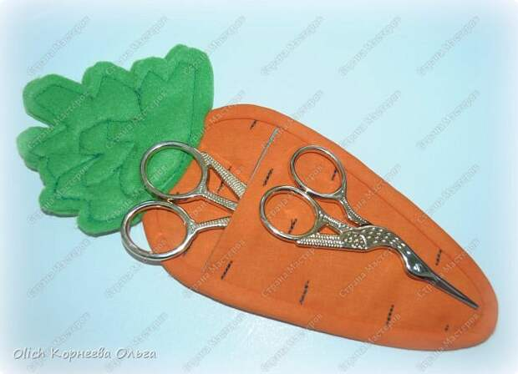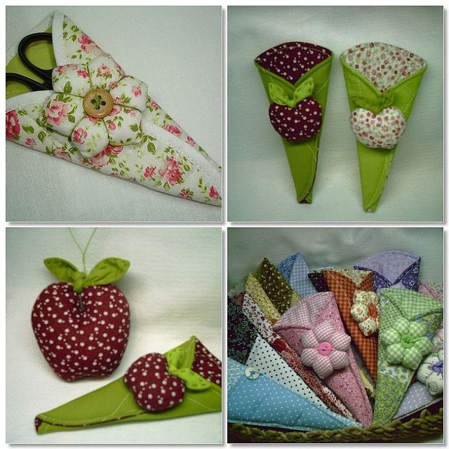
Изготовление игрушки-брелка «Зайка»
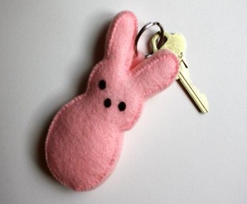
Сформировать у учащихся направленность игрушки-брелка. Беседа на тему «Где мы можем использовать игрушку-брелок?» Научить детей делать раскрой выкройки, подбирать ткани, фурнитуры, нитки. Сшить игрушку - брелок

Изготовление игрушки-брелка «Котик»
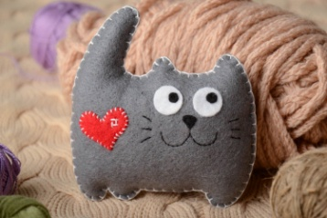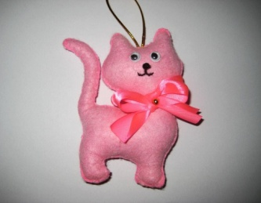
Игрушки «Совенок», «Собака», «Матрешка»

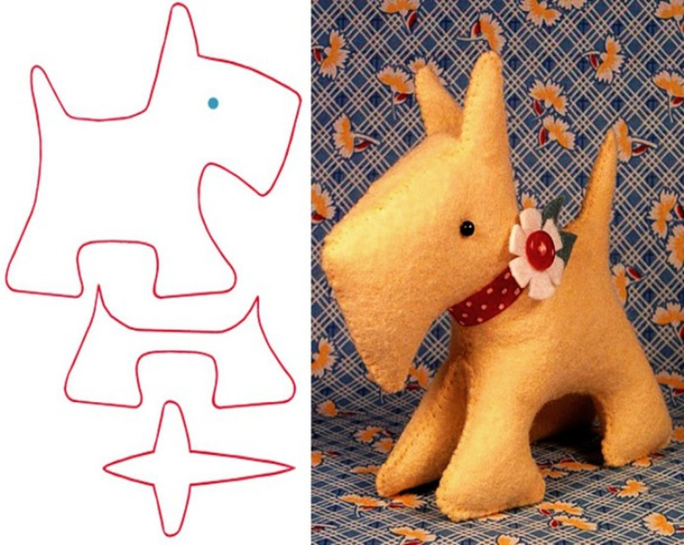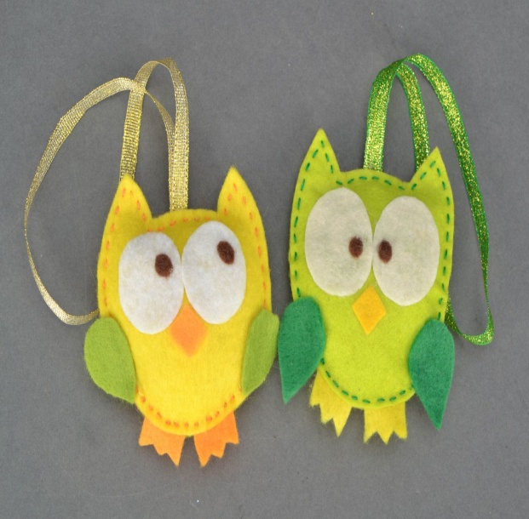
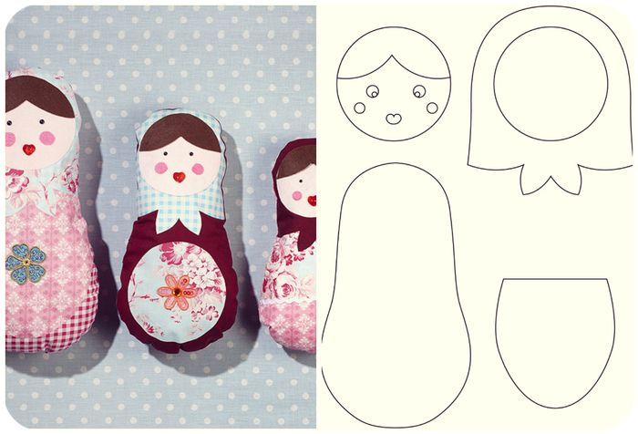
Раздел 4. Игрушки-столбики (22 часа)
Понятие игрушки - столбики. Виды игрушек – столбиков. Технология изготовления. Эскиз игрушки с разными геометрическими формами в основе игрушки (треугольник, прямоугольник, круг, полусфера, конус). Подбор ткани, фурнитуры, видов швов для работы. Раскрой по готовому лекалу.
Практические занятия
Отработка последовательного изготовления игрушки – столбик, Применить умение вырезать меховые детали. Отработка соединения деталей из меха и разных видов материалов. Отрабатывать умение применять для набивки разные набивочные материалы, каркасы. Применить умение оформлять и декорировать изделие. Учиться изготавливать и наклеивать глазки из цветной ткани.

"Игольница «Грибок»"
зеленый фетр, белый флис, красная ткань, синтепон, белая тесьма, черные бусинки, черные, белые и красные нитки, розовый пастельный мелок, картон, ножницы, иголка.
Инструкции:
1. Как всегда, работу начнем с выкройки. Вырежем из бумаги ножку для гриба, траву, верхнюю и нижнюю части шляпки гриба, основание для ножки.
2. Из картона вырежем нижнюю часть шляпки и основание для ножки.
Источник: http://wtalks.com/igolnica-gribok#ixzz7BIiRH5qV

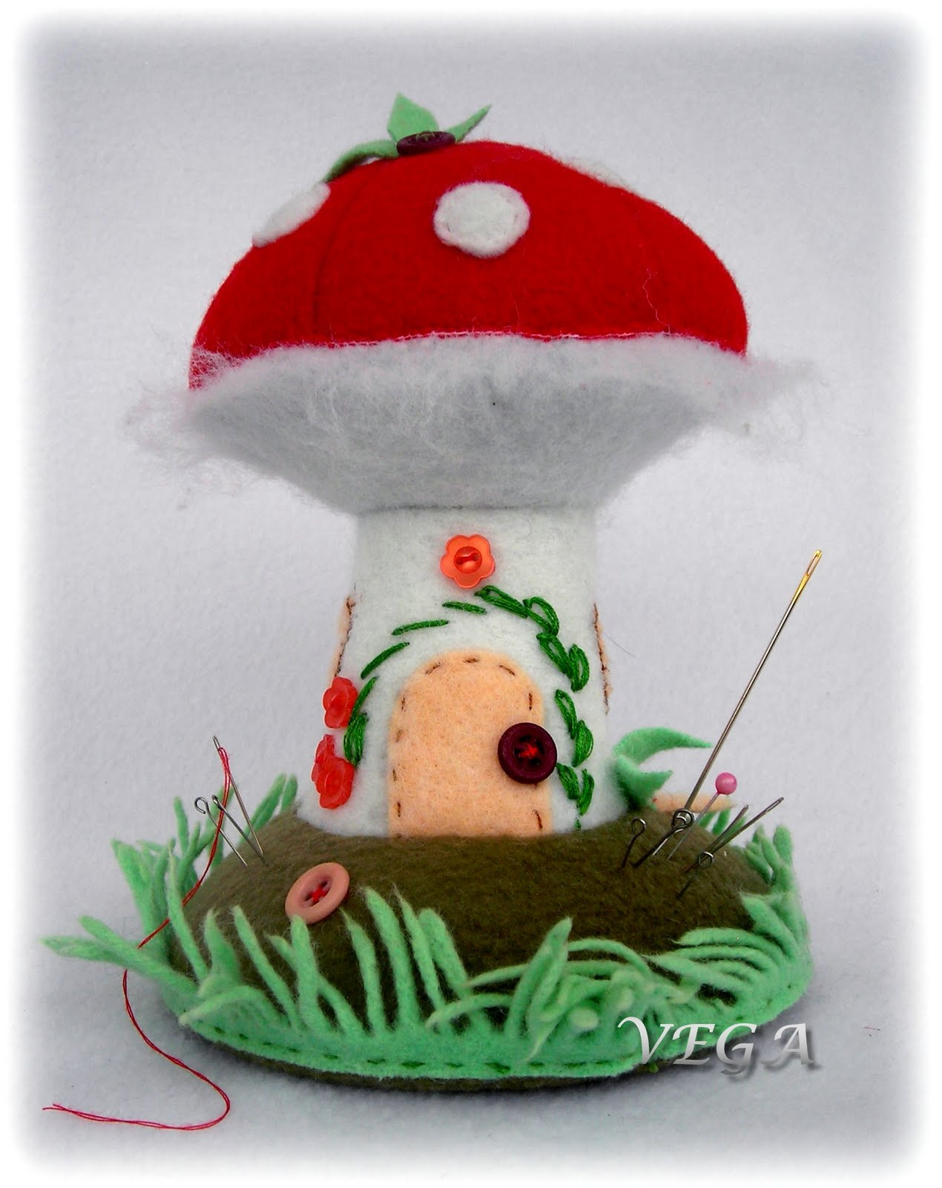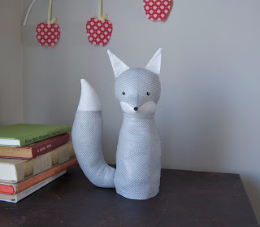
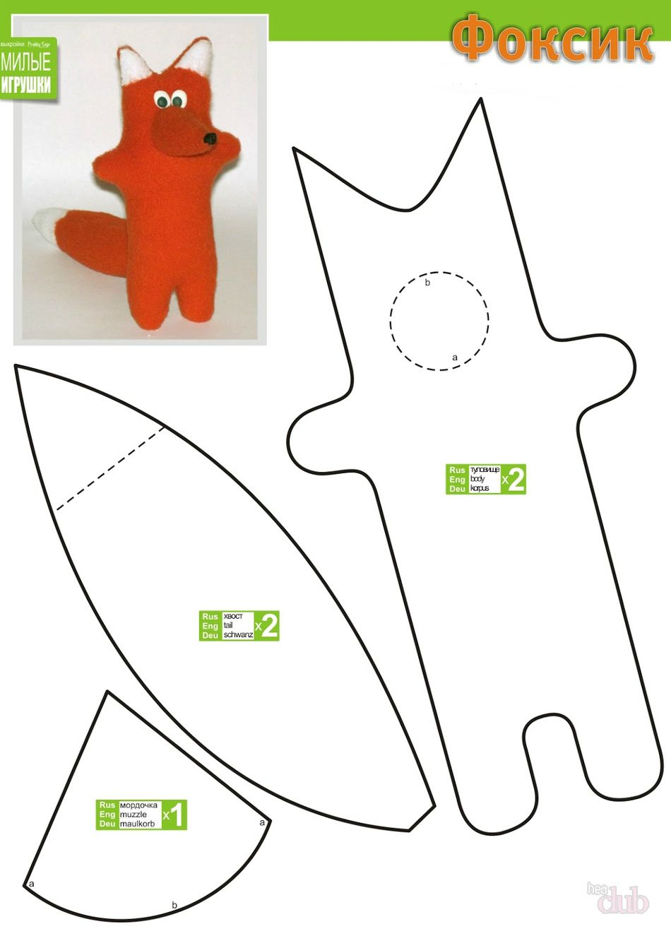

8. Выставка работ учащихся
Оформление выставки всех работ. Сочинение сказок с игрушками. Чаепитие.

